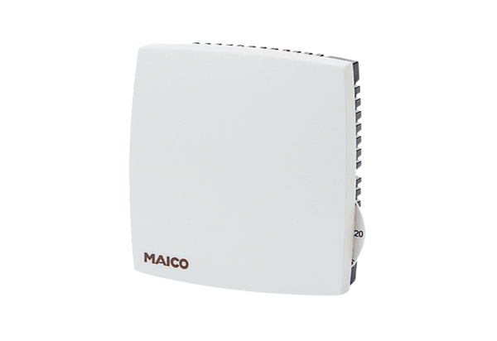Sonde pour pièce FR 30 PUnité de conditionnement : 1 pièceGamme: D
Numéro de référence : 0157.0781Fabricant : MAICO

